[实验过程存在根本性缺陷？蚌埠医科大学第一附属医院胃肠外科研究遭撤稿](https://mp.weixin.qq.com/s?__biz=MzkyNzY3NzY3Nw==&mid=2247501270&idx=5&sn=dc8e756c2a6dab674a3d62ede7f771c5)

[学术深瞳](javascript:void(0);)2025-04-15 14:32:18广东

国际期刊《International Journal of Molecular Medicine》于2025年4月14日正式撤回2018年发表的题为**"Paeonol induces the apoptosis of the SGC?7901 gastric cancer cell line by downregulating ERBB2 and inhibiting the NF?κB signaling pathway" 丹皮酚通过下调ERBB2抑制NF-κB通路诱导胃癌细胞凋亡**（DOI:10.3892/ijmm.2018.3704）的研究。该研究由Jun Fu , Luhua Yu , Jie Luo , Rui Huo , **Bing Zhu**（通讯作者）共同完成，通讯单位为蚌埠医科大学第一附属医院胃肠外科。

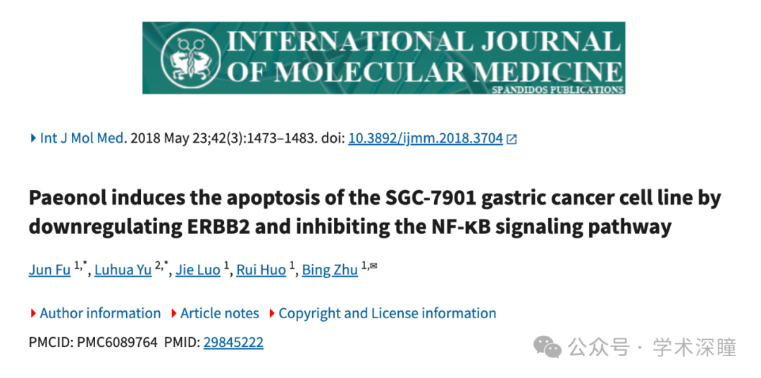

**2020年12月知名学术评论人Elisabeth M Bik指出：**

图 7: 所有图谱显示的数据点组似乎高度相似。点的数量随着丹皮酚浓度的增加而增加，但基本点集似乎相同。

作者能否解释一下这里发生了什么？

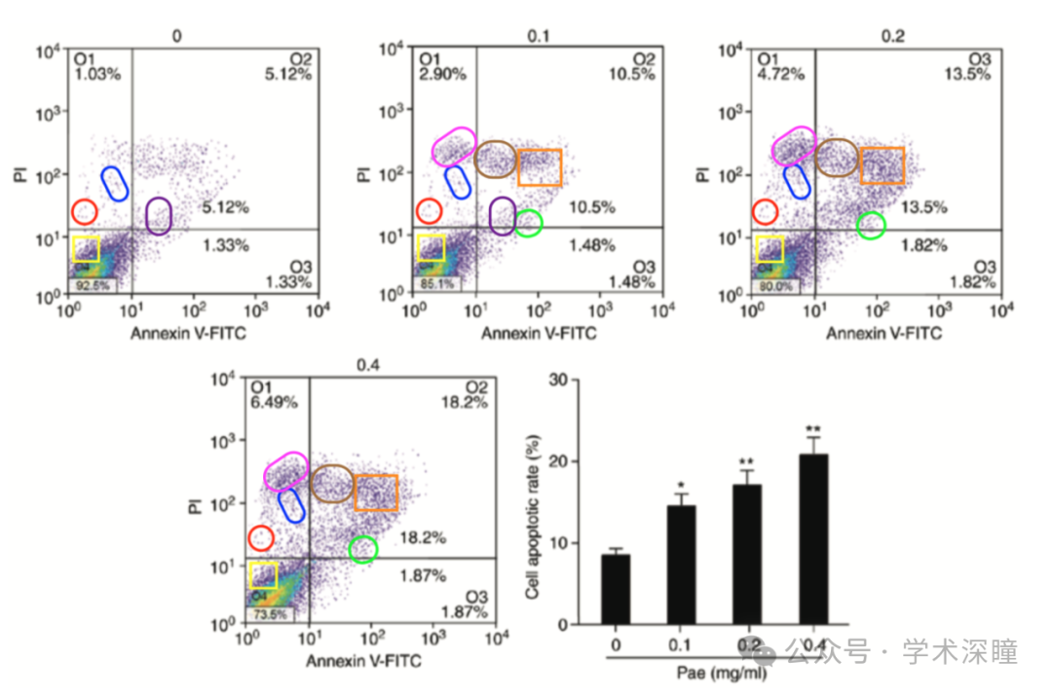

**2025年4月评论人Hoya camphorifolia发布了本文的撤稿声明：**

撤回声明 2025年4月14日

在上述论文发布后，一位关心的读者向编辑提出了以下问题：关于第1479页图7中的流式细胞术图示，尽管随着paenol浓度的增加，数据点的数量也增加，但不同面板中的点的模式相似，这与如果这些实验是独立进行的结果是不符的，表明实验过程存在根本性的缺陷。因此，《国际分子医学杂志》的编辑决定撤回此篇论文，因为对所呈现数据的信心不足。编辑部曾要求作者对此问题作出解释，但未收到任何回复。编辑对给读者带来的不便表示歉意。

消息来源：

https://pubpeer.com/publications/069478C636737CA9313AF2809DF45C#0

如需论文查重，请联系QQ号3953278353



[#蚌埠医科大学第一附属医院](https://mp.weixin.qq.com/mp/appmsgalbum?__biz=MzkyNzY3NzY3Nw==&action=getalbum&album_id=3778841362712559616#wechat_redirect)